**Prabayar – Kartu Tourist Pack**

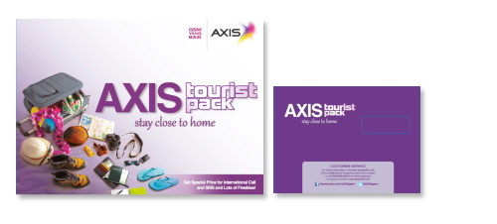

**Nikmati Kunjungan Anda dengan Kartu Prabayar AXIS Tourist Pack!**

Setiap wisatawan pasti ingin menikmati kenyamanan berplesir dengan ditemani gadget kesayangan. Akan tetapi, menggunakan *handphone* Anda saat bepergian ke luar negeri akan memakan biaya yang mahal untuk layanan*roaming*.

Oleh karena itu, Anda perlu menggunakan **Kartu Prabayar AXIS Tourist Pack** saat berkunjung ke Indonesia!  
Hindari biaya *roaming* berlebih dengan menggunakan Kartu Prabayar AXIS Tourist Pack. Silakan melihat paket yang tersedia di bawah ini.

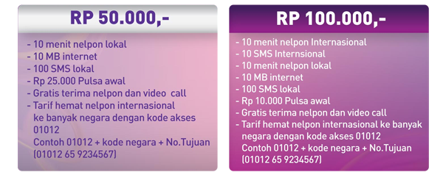

**Dapatkan kartu prabayar AXIS Tourist Pack di Booth AXIS, melalui agen perjalanan atau tour guide Anda!**

**Aktivasi Kartu Prabayar AXIS Tourist Pack**

1. **Dapatkan Kartu Prabayar AXIS Tourist Pack**  
   Kartu Prabayar AXIS Tourist Pack tersedia di Booth AXIS, melalui agen perjalanan atau tour guide Anda
2. **Aktifkan Kartu**  
   Masukkan kartu AXIS Anda ke dalam *handphone* dan aktifkan
3. **Lakukan Registrasi**  
   Masukkan data pribadi untuk registrasi. Anda bisa juga registrasi dengan cara memilih menu AXIS di*handphone*
4. **Restart Device**  
   Matikan dan hidupkan kembali *handphone*, lalu lakukan panggilan ke 888 atau ke nomor lain dan ikuti petunjuk sampai selesai.
5. **Lakukan Pengaturan**  
   Lakukan setting WAP, MMS dan streaming melalui [***http://www.axisworld.co.id/devicesetting***](http://www.axisworld.co.id/devicesetting) atau mengirimkan SMS ke 2288 dengan format: **DATA**<spasi>**MERK HANDPHONE**<spasi>**TIPE HANDPHONE**  
   Contoh: DATA NOKIA N70

Tarif, masa berlaku, spesifikasi produk, dan ketentuan lainnya sewaktu-waktu dapat berubah.